Instrukcja Użytkownika dla Dziekanatu/Koła Naukowego/SSPB/SDPB w aplikacji Finansista PB
- Po wejściu na stronę główną zarejestruj się na stronie, aby móc opiniować wnioski
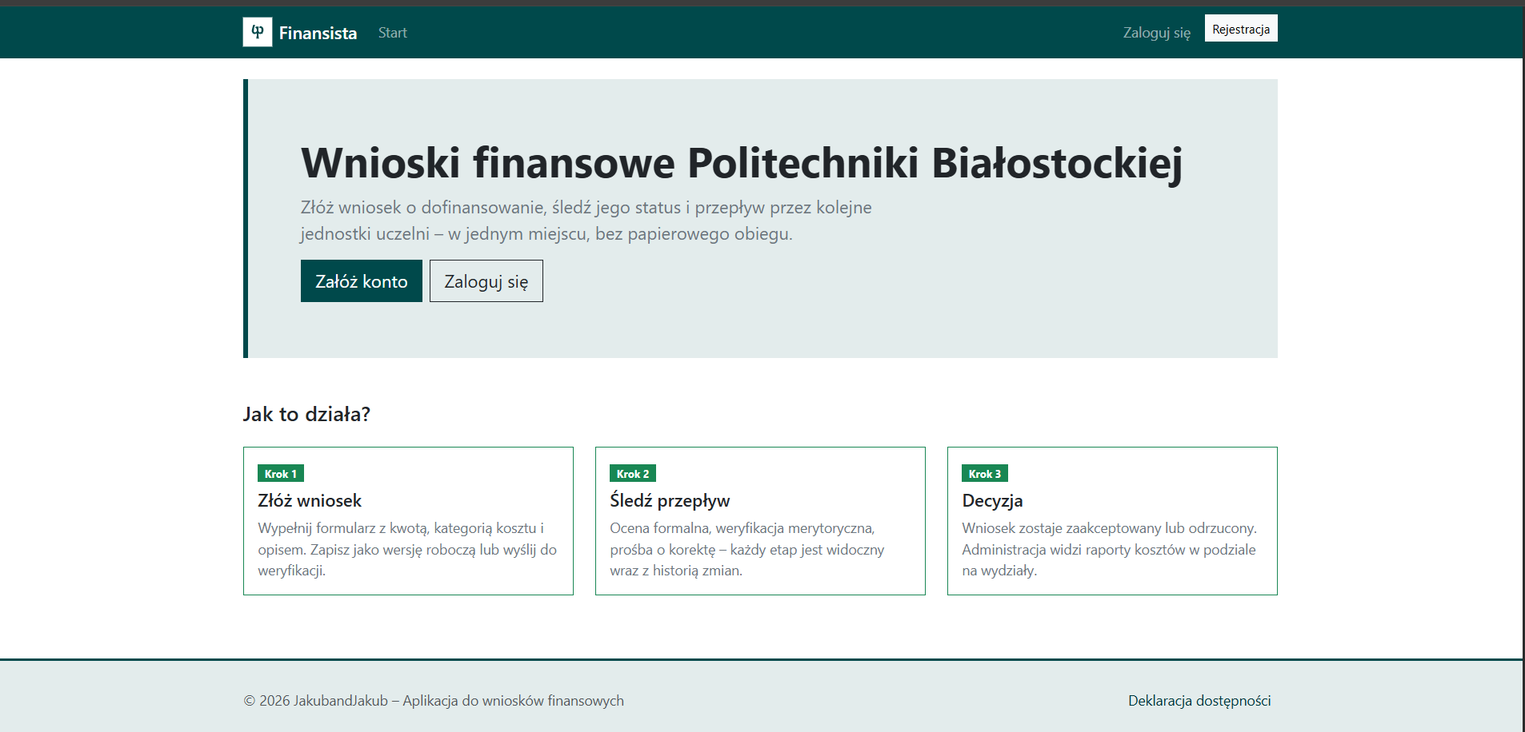
- Wypełnij odpowiednie pola formularza do rejestracji, podając prawidłowe dane o prawidłowych wielkościach pamiętając o tym, że hasło musi mieć min. 8 znaków, a numer telefonu musi mieć 9 cyfr oraz inne pola nie mogą być puste, kliknij w przycisku „Utwórz konto”. Konto zostanie utworzone i zostaniesz automatycznie zalogowany.
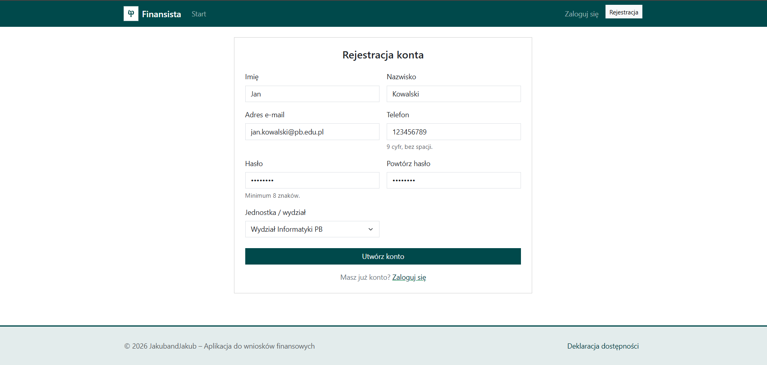
- Po rejestracji, ukaże Ci się lista twoich wniosków, jednakże będzie ona pusta, a Administrator będzie Ci musiał nadać odpowiednie uprawnienia, aby móc zarządzać wnioskami. Po ustawieniu przez administratora odpowiednich uprawnień ukaże Ci się lista wniosków, gdzie jeden z nich będzie miał status „W trakcie weryfikacji”. Dodatkowo, gdy wniosków byłoby na liście bardzo dużo jest możliwość wyszukania samego wniosku przez wyszukiwarkę.
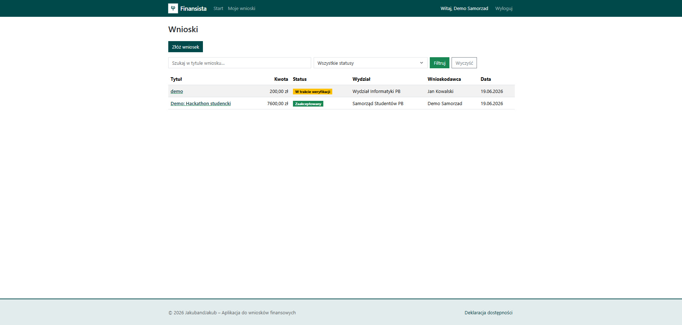
- Po wejściu w ten wniosek ukażą Ci się szczegóły tego wniosku. Po zejściu niżej będzie można zadecydować o przekazaniu kwoty na dane przedsięwzięcie poprzez wpisanie kwoty oraz kliknięcia przycisku „Przyznaj”, jednakże kwota nie może być wyższa niż kwota wpisana we wniosku oraz kwota nie może być ujemna. Dodatkowo, jeśli dany wniosek będzie finansowany przez parę źródeł, każdy przedstawiciel danego finansowania musi zatwierdzić te kwotę.
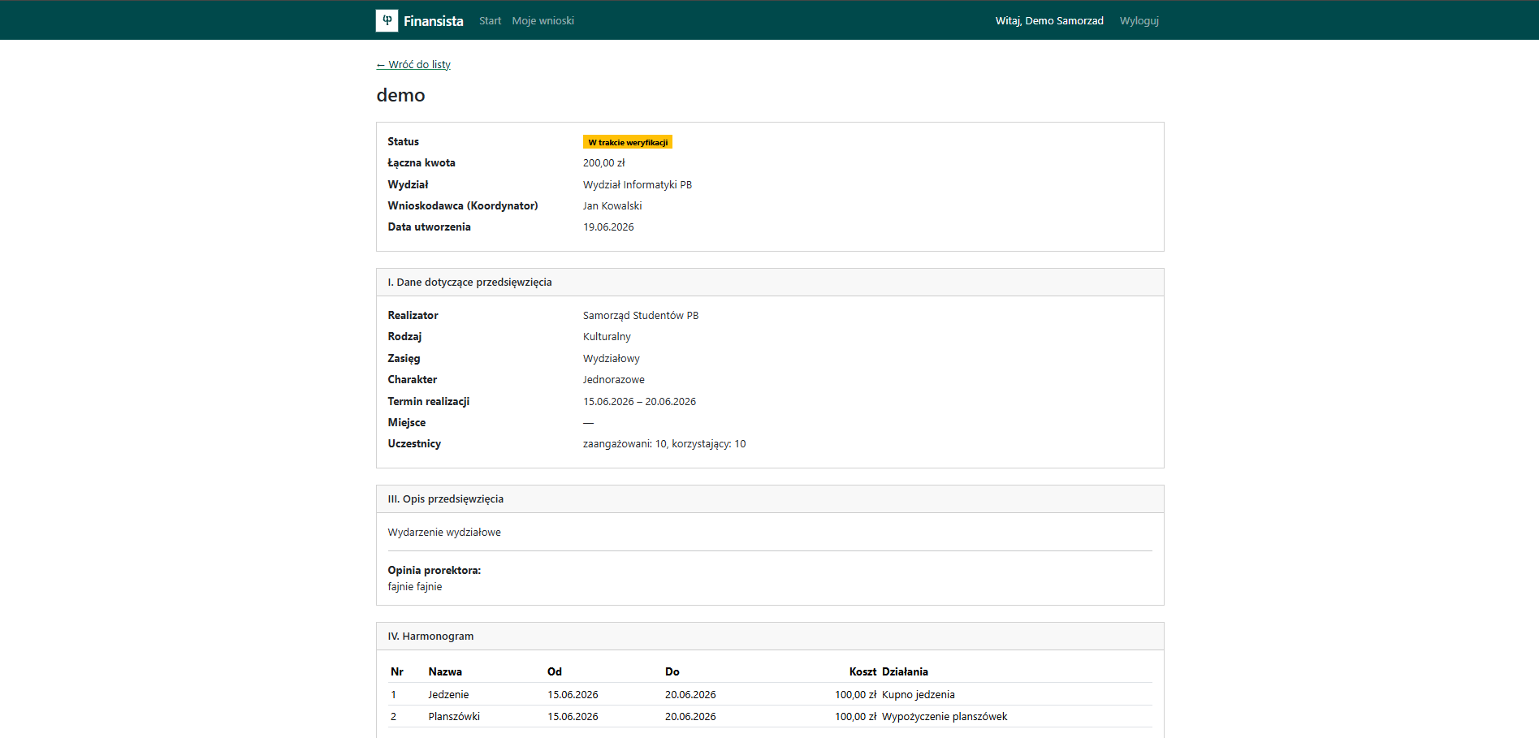
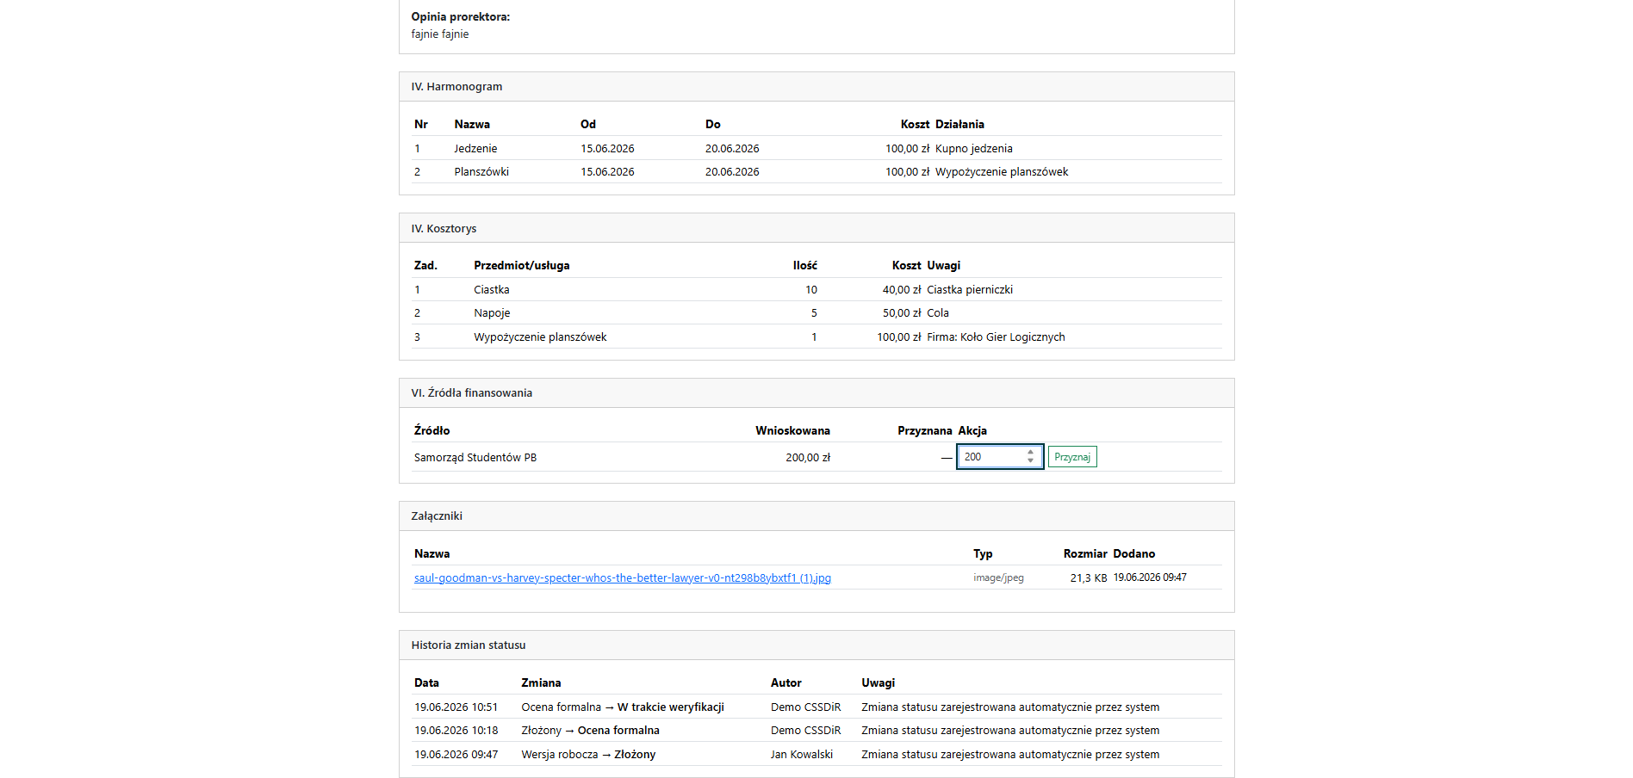
- Po kliknięciu w przycisk „Przyznaj” przyznana kwota zostanie zapisana, a wniosek będzie czekał na weryfikację Kwestury.
